Full name :………………………..
Class: 2 /…..
REVIEW (Units 5- 6)
UNIT: 5
Ex 1: Sắp xếp con chữ thành từ
- andyc ………………..……. 5. pudidg ………………………..
- hpisc ……………..………. 6. ciokeos ………..………………
- iecdrame ……………………… 7. annabas ……………………….
- iucje ……………………… 8. plaeps ……………………….
Ex 2: Nhìn tranh viết
1.I want …………... 2. I ………………..…. 3.  I…….……………
No, Benny. Not ……….. No, Benny. Not ……... No, Benny.Not…………...
Ex 3: Viết sang tiếng Anh
- Con muốn ăn kem. =>……………………………………..
- Con muốn ăn kẹo. =>…………………………………….
- Không, Benny. Không phải hôm nay. =>…………………………………….
- Con muốn ăn khoai tây. =>…………………………………….
- Không. Không phải hôm nay. =>…………………………………….
Ex 4: Điền từ
- I want ic………………… 2. I want ch……… 3. I want ca……….
Unit : 6
Ex 1: Sắp xếp các con chữ thành từ có nghĩa
- ko ! ……Ok!………
- nur …………..… 4. lpya …………… 7. giwns ……………….
- pjum ………...…. 5. delis ………….. 8. tel ………………….
- ondw ………….. 6. pu ………….. 9. nurt arondu …….…………….
Ex 2: Nhìn và viết


- 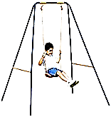 2. 3. 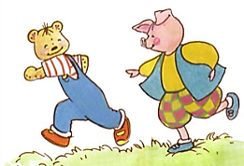
Play …….. me ………...…with you. ………………..…… .
Ok. Let’s ………. Ok. Let’s…..……….. Ok. Let’s…………….
Ex 2: Viết sang tiếng Anh
- Chơi cùng với mình. =>…………………………………
- Được. Cùng chơi xích đu nào. =>…………………………………
- Được. Cùng chơi chạy nào. =>…………………………………
- Được. Cùng chơi cầu trượt. =>…………………………………
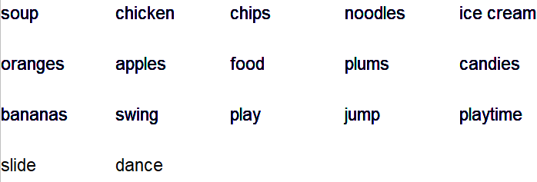
Ex 3: Tìm từ 5 từ thức ăn, 5 từ trái cây, 5 từ chỉ hoạt động và khoanh tròn

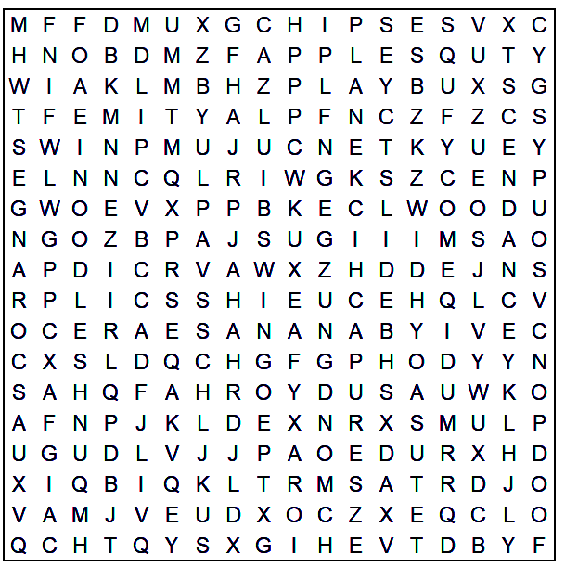

( Chú ý xem và tìm theo hàng dọc, hàng ngang, hàng chéo, từ dưới lên, từ trên xuống.)./.

